**программный продукт «GAR FIAS ANALITIC»  
*(версия 1.0)***

**РУКОВОДСТВО ПОЛЬЗОВАТЕЛЯ**

**На** 7 **листах**

Воронеж, 2023

Содержание

1. Назначение программы 3

2. Условия выполнения программы 3

2.1. Минимальный состав аппаратных средств 3

2.2. Минимальный состав программных средств 3

3. Установка и подготовка к работе 3

3.1. Установка программного модуля 3

3.2. Подготовка к работе программного модуля 4

4. Выполнение программы 5

4.1 Описание интерфейса программного модуля 5

4.2 Описание работы программного модуля 5

4.3 Описание алгоритма работы программного модуля 6

5. Технологии, используемые при разработке программного продукта 7

1. Назначение программы

Программный продукт «GAR FIAS ANALITIC» предназначен для преобразования неструктурированных данных об адресах в справочные значения ГАР ФИАС (эталонные адреса) с целью реализации возможного автоматического сопоставления разрозненных данных об адресах в едином информационном ресурсе регистрационного и миграционного учетов ЕИР РМУ.

2. Условия выполнения программы

2.1. Минимальный состав аппаратных средств

ПК, на который устанавливается программный модуль, должен иметь   
в своем составе следующие технические средства:

– процессор с тактовой частотой не менее 2,5 ГГц;

– накопитель на жестком магнитном диске емкостью не менее 500 Гб;

– объем оперативной памяти − не менее 4 Гб;

– объем свободного дискового пространства не менее 10 Гб;

– клавиатура;

– манипулятор «мышь».

2.2. Минимальный состав программных средств

Программный продукт, функционирующий на клиентских рабочих станциях, использует следующее ПО:

– операционная система Microsoft Windows версии не ниже 7 с Service Pack 1 (64-разрядная);

– платформа Microsoft .NET Framework версии не ниже 4.5.2.

Обязательная установка MS Office (MS Word, MS Excel) **не требуется**. Просмотр выходных данных возможен в любом табличном редакторе, поддерживающем формат файла .xlsx, например, МойОфис Таблица, LibreOffice Calc и др.

3. Установка и подготовка к работе

3.1. Установка программного модуля

Для установки программного продукта «GAR FIAS ANALITIC» необходимо запустить файл установки приложения – «GARsetup.exe», и, следуя инструкции, установить программный продукт. После завершения установки следует извлечь (без создания новой папки) базу данных ГАР ФИАС в папку baze, находящуюся в папке data в папке проекта (рисунок 1). Скачать справочник ГАР ФИАС можно на официальном сайте ФНС по адресу fias.nalog.ru.(рисунок 2).

**Примечание.** После распаковки базы данных, убедитесь в том, что папки с регионами и общие файлы распаковались в имеющуюся папку baze, а не в созданную папку baze в уже имеющейся.

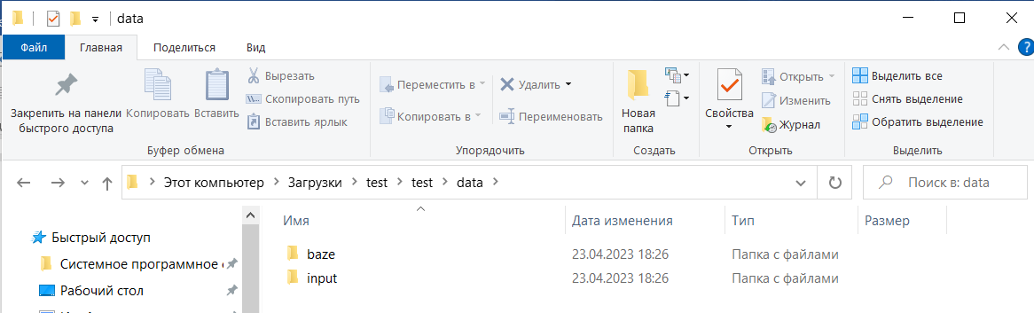

**Рисунок 1 – папка baze, для размещения базы данных ГАР ФИАС**

Для использования программного продукта в распакованной папке «ГАР ФИАС» запустите файл приложения – «gar.exe».

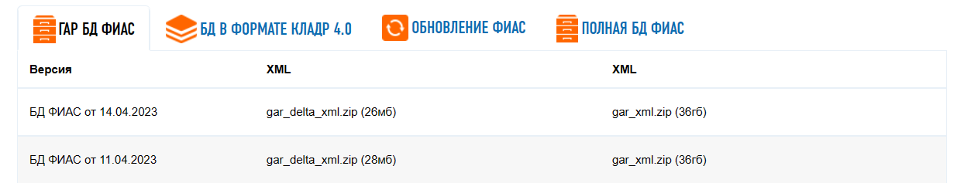

**Рисунок 2 – справочник ГАР ФИАС на официальном сайте ФНС по адресу fias.nalog.ru**

**Примечание.** Все необходимые для функционирования программного продукта библиотеки **устанавливаются одновременно с программным продуктом.** При изменении списка субъектов РФ, необходимо указать актуальные данные в таблице subject, расположенной в папке data/input

3.2. Подготовка к работе программного модуля

Программный модуль не требует предварительных настроек и готов к работе сразу после установки на ПК. Интерфейс программного модуля «GAR FIAS ANALITIC» представлен на рис. 3

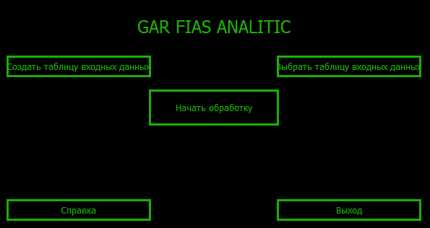

**Рисунок 3 – Главное окно программы «GAR FIAS ANALITIC»**

4. Выполнение программы

4.1 Описание интерфейса программного модуля

Диалог пользователя с программным модулем происходит   
с помощью интерфейса, который служит для создания таблицы со входными данными либо выбора уже имеющейся, а также запуска обработки входных данных.

Меню программного модуля содержит следующие:

– «Создать таблицу входных данных» – команда, позволяющая пользователю создать таблицу, в которую необходимо вставить подлежащие обработке данные;

– «Выбрать таблицу входных данных» – команда, позволяющая выбрать файл для обработки из имеющихся на ПК файлов формата .xlsx.

– «Справка» – открытие окна, содержащего справочные данные о программном продукте и его разработчиках;

– «Выход» – завершение работы программы.

4.2 Описание работы программного модуля

После создания новой таблицы для входных данных необходимо открыть появившийся на рабочем столе файл формата .xlsx, поместить данные, подлежащие обработке, во второй столбец таблицы, а в первом столбце указать порядковый номер записи. Далее необходимо сохранить файл и нажать кнопку «Выбрать таблицу входных данных», в появившемся окне выбрать заполненный и сохраненный файл, запустить обработку при помощи кнопки «Начать обработку». Процесс преобразования данных визуализируется в виде отображения прогресса обработки в процентах средствами интерфейса программы (рисунок 4). При наличии имеющейся таблицы со входными данными достаточно выбрать ее после нажатия кнопки «Выбрать таблицу входных данных».

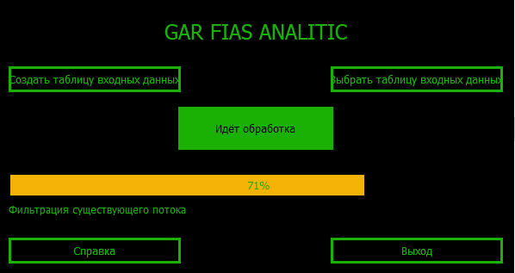

**Рисунок 4 – Визуализация процесса преобразования данных**

После завершения обработки данных на рабочем столе появляется файл out.xlsx содержащий структурированные данные.

4.3 Описание алгоритма работы программного модуля

Алгоритм работы заключается в исключении всех возможных сокращений из исходного неструктурированного адреса, а также нумерации квартир и домов, и дальнейшего разделения полученной строки на следующие иерархические уровни:

1 – уровень субъекта РФ

2 – уровень административного района

3 – уровень муниципального района

4 – уровень сельского/городского поселения

5 – уровень города

6 – уровень населенного пункта

Далее производилась проверка заполнения уровней:

1. при нахождении в строке названия города (ур. 5), очищались уровни 3,4,6;
2. при нахождении наименования населенного пункта (ур. 6), очищались уровни 3,4;
3. при нахождении наименования сельского/городского поселения (ур. 4), очищались данные уровня 2.
4. при нахождении уровней 1 и 5 либо 1 и 6 осуществлялся поиск уровня 2, или выявления его отсутствия;
5. при нахождении уровней 1 и 4 осуществлялся поиск уровня 4, или выявления его отсутствия;

После нахождения родительского объекта, производится поиск всех принадлежащих данному уровню элементов в справочнике базы данных, а из исходной строки исключаются уже идентифицированные объекты. Далее производится сравнение кодов всех найденных объектов с оставшимися в исходной строке данными, результатом сравнения является нахождение при наличии уровня 7 (элемент планировочной структуры) и уровня 8 (элемент дорожно-уличной сети).

Следующим шагом является нахождение всех объектов, принадлежащих данному уровню и сравнение их кодов с номером дома, аналогичные действия производятся при поиске квартиры.

5. Технологии, используемые при разработке программного продукта

При разработке программного продукта «GAR FIAS ANALITIC» использовался фреймворк для разработки кроссплатформенного программного обеспечения на языке программирования C++ - «Qt».

Qt позволяет запускать написанное с его помощью программное обеспечение в большинстве современных операционных систем путём простой компиляции программы для каждой системы без изменения исходного кода (**что позволяет без затруднений адаптировать программный продукт для использования в ОС Astra Linux).** Qt включает в себя все основные классы, которые могут потребоваться при разработке прикладного программного обеспечения, начиная от элементов графического интерфейса и заканчивая классами для работы с xlsx файлами, базами данных и XML. Является полностью объектно-ориентированным, расширяемым и поддерживающим технику компонентного программирования.